Linux指令训练
网址：https://overthewire.org/wargames/bandit
Day0：
用ssh远程登录Bandit0用户
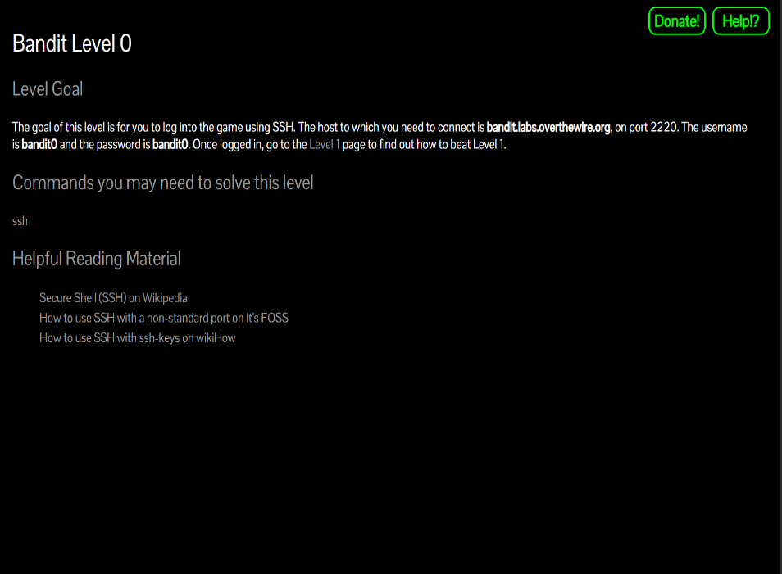
Solution：
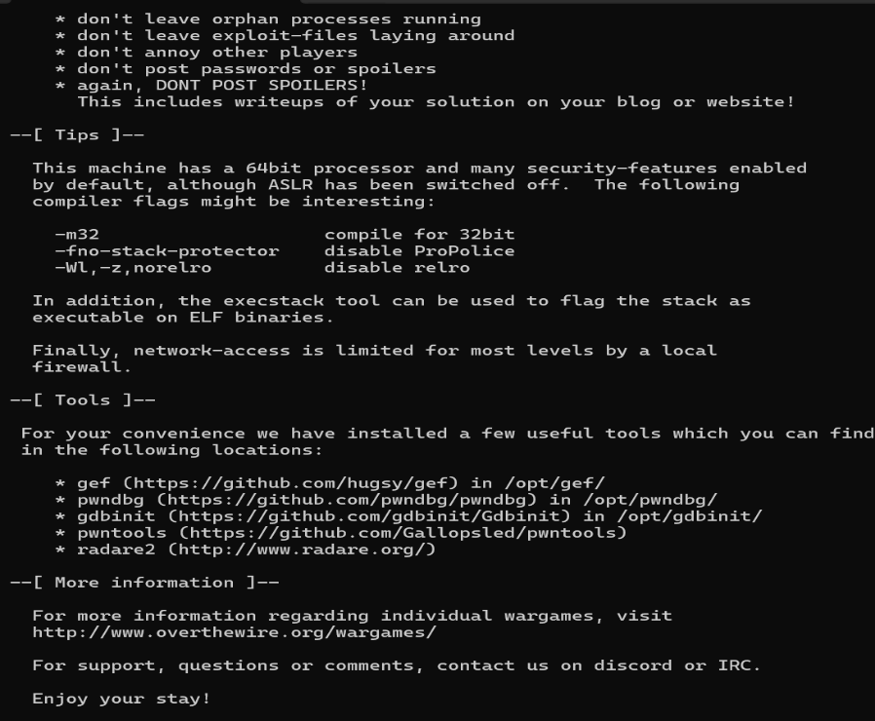
Day0-day1：
通过ls查看目录和cat输出文件内容，找到第一关的密码
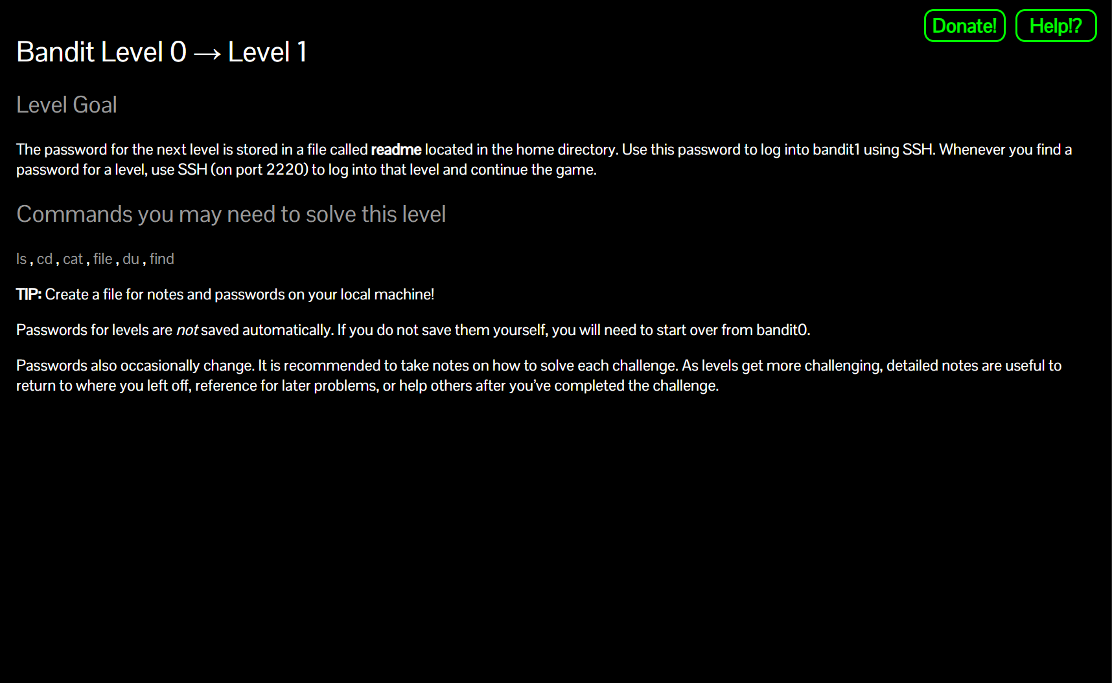
Solution: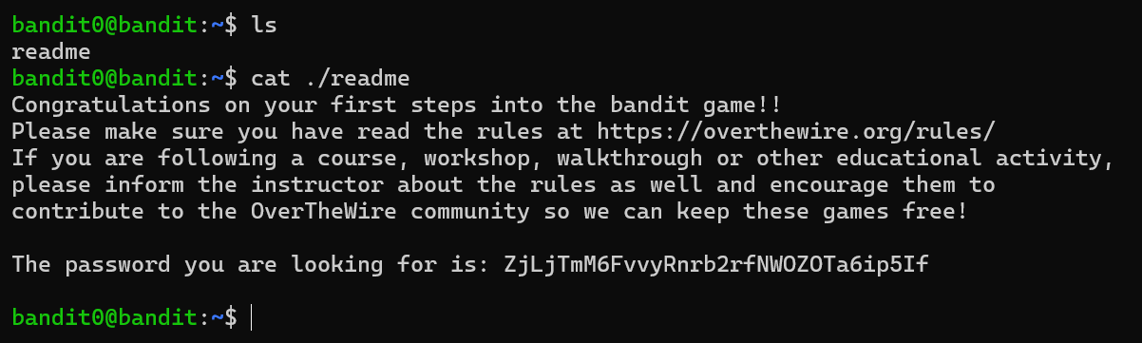

注：每次拿到下一关的密码需要保存，以便下次登录bandit0时使用。

